**KANBAN**

**Filosofia LEAN**

Surge con los hermanos popenday es un paradigma genérico por ende no define metodología.

Concepto binario está-no esta

PRINCIPIOS LEAN

Eliminar desperdicios puede ser visto de maneras distintos, pero se hace foco en lo requerimientos, no especificar que se vayan a cambiar. Mejor no detallar en aquello que no sea necesario porque probablemente cambie

Amplicar el aprendizaje tiene que ver que el equipo por si mismo aprender y organizarse. Desde el aprendizaje individual se expanda al grupo, puede ser nueva tech o mejor entendimiento del negociop

Embeber la integridad conceptual pensar principalmente en los RqNF desde el principio, esta fuertemente ligado a la arquitectura desde el principio

Diferir compromiso y decidir lo más tarede posible pero con responsabilidad. Tratando de tomar la responsabilida lo más tarde posible dentro del riempo acordado.Es para que las desiciones surgan del equipo tanto en la arquitectura como en las estimaciones. Tiene que ver con la oportunidad, comprometerse en el tiempo oportuno porque una decisión tardía puede ser peor. OJO con el YAQUE ESTAMOS.Ir en contra de esto para decidir lo justo y necesario no pensar de más del futurio

Dar poder al equipo, que este se autogestione que tenga las habilidades para obtener lo que se necesite en términos de software funcionando . significa que el equipe decida haga y aprenda.

Ver el todo tiene que ver una visión general del producto desde el principio sin entrar en detalle pero es necesario tener en claro tener una mirada global para no perder el sentido del producto.

Respetar la gente

GASTOS EN PRODUCCION LEAN

Producir de más y con tner mucho stock

Agregar pasos burocráticos

Emplear demasiado tiempo investigando

Tener muchas esperas

Tiene su equivalente en el software

·Defectos y esperas

· no hay stock pero hay funcionalidades extras que no se piden

·Trabajo sin terminar

·Muchos pasos burocráticos

**KANBAN**

No es para le software sino para líneas de producción pero se lo puede aplicar

Palabra japonesa que significa tarjeta señalizada

Ejemplo ¿Cómo surgio?

En las líneas de producción hay mas oferta que demanda

Entonces Toyota observa este problema y se basa en el proceso de stockeo de los supermercados.

Como funciona

Se supone un local starbuks sea un varista y un cajero.

Entonces hay 2 colas por empleado.

Pero que pasa hay muchos cafes para preparar y no hay clientes

Entonces el cajero ayuda

Este movimiento de poder asignar recursos de una cola a otra o una tarea a otra,

El flujo esta centrado en el cliente

Lo que se pued destacar es que hay un gran componente visual. Hay un flujo de actividades que se puede observar en un tablero con tarjetas para identificar el fulo de trabajo y donde esta el atoramiento en mis tareas.

Concepto de WIP work in progress:= Cantidad de trabajo hay en in determiendado momento del tiempo.Yo defino cuanto trabajo puede haver en una columna no puede ser mucho y una persona puede hacer una cosa a la vez. Desde que tengo recursos para asignar que ejecuten las tareas y colas de trabajos que no se pueden juntaar entonces limito la canitda de trabajo en una actividad

Otro concepto importante es el de administrar el flujo, el trabajo debe fluir. Qur no haya cuello de botellas entonces limito el trabajo por columna y muevo los recursos en los lugares critivos. Se trabaja de forma colabirativa.

En las columnas/ calles aparecen tareas que Estan identificada con POST IT. A medida que fluye el trabajo se mueven los post it las tareas

Cada tarea tiene diferentes colores según las políticas que tengan tratamientos diferentes.Estas políticas tienen que estar escritas.

**KANBAN EN EL DESARROLLO DE SOFTWARE**

Fue formulado por David J Anderson

#Kanban es un método orientado a introducir cambios en un desarrollo de software, no es una metodología para crear proyectos de software. Enfoque para la gestión de cambio#

Algunas practicas se desarrollan en el tiempo conforme a las otras practicas se institucionalizan

Aprovecha muchos conceptos de lean

Limitar el trabajo en progreso. Es una practica concreta

El trabajo fluta

El valor me lo da el cliente no la definición del equipo de proyecot

KANBAN Define

Se basa en el procesi que tenes, lo modelas y luego te interrogas es cual es el WIP por tarea y se definen otras variables como los tipos de trabajo y las políticas

Como hago para que el trabajo fluya.

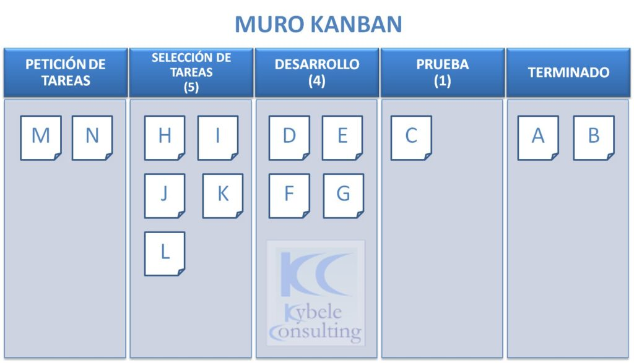

El numero junto con la tarea vendría a reprensentar el wip y como ves esta todo al mango asi que habría que destinar recurso a toda las actividades ¿?

El trabaji en progreso se mide en la cantidad de tareas que puedo hacer en esta activiad.Es necesario definir una unidad de medida que yo pueda decir que cumplen un modelo INVEST ¿?.

Si mi wip es N en una actividad entonces no puedo tener mas unidades en esa actividad por lo que para agregar otra debo terminar las que tengo y luego agregar las pendientes.

Concept importante “ir a buscar” cada unidad trabajo lo resuelve un persona cuando esta persona termina esta unidad, el paso siguiente es el pullo sea que la persona busca desde que lugar hasta que lugar debo realizar una tareas y debe ver qué hace falta sin que nadie diga qué se debe hacer osea son trabajos autónomos.

Arriba se definen las etapas del proceso en cada etapa se define el WIP, osea que puede haber hasta N cantidad de unidades en una etapa y como cada personas toma solo una tarea entonces hay N personas en esa etapa en caso de que haya un cuello de botella el trabajador se debe dar cuenta que tiene que dar una mano ahí si terminó.

En cada etapa hay 2 columnas unas de ejecución y otras de DONE

En esa columna de DONE alguien lo toma para continuar con la unidad de trabajo en la siguiente etapa.Se termina la unidad de trabajo y lo deja en DONE

COMO APLICAR KANBAN

1.Se modela el proceso actual.Empezar con lo que tengo ahora

2.Defino el WIP para cada etapa

3.Dividir el trabajo en piezas. No hay una medida definitica por ahí las User Story se ajustan bien a la definición de uniada.Me permiten visualziar los trabajos para realizar. Cada unidad debe ir en POST It diferentes.Cada post it tiene colores distintos que representa ciertas características.

4.Se utilizan columnas para describir los pasos del proceso, es decir, el flujo de trabajo. De izquierda a derecha.

PULL, NO PUSH

5.Finalmente, lo importante es que el equipo visualice las piezas que se deben ahacer y en qué lugar esta. Entoces cada persona se asigna una de las tareas.Para identficar quien hace quien se encuentra alguna manera visual, colores avatar, nombres, carriles.

EL TRABAJO DEBE FLUIR

COMO APLCIAR KANBAN EN NUESTRO PROYECYO

1.Modelar el proveso

2.Decidir la unidad de trabajo

3Definir la wipt

4 Observo los cuellos de bolleta

5. El equipo se gestiona para ayudar en los cuellos de botella

6. Se definen las políticas, diferentes trabajos tienen diferentes políticas

COMO SE DEFINE EL PROCESO

Hay una cola de producto

Despues hay etapas pero tampoco están determinadas el PUD puede ser uno

En cada etapa hay un in progress y done. Obvio que cada proceso es un mundo aparte.

Se debe definir distintos tipo de trabajo como dividir tareas de requerimientos, bugs, desarrollo y solicitudes pero es un ejemplo

Esta clasificación me sirve para definir los recursos según la demanda

#no te dice como hace el proceso kanban y eso es interesante. Arrancar desde lo que tenes#

Se definen políticas y asignaciones en función de la demanda

Politicas ejemplo

A· Expresso={

Color:blanco,

Wip:1,

Config:Todo lo demás se pone en espera,

Entrega:Especial,

Capacidad:Sin reserva

}

B· Fecha fija={

Color:rosa,

Wip:regular,

Config:fecha entrega parte superior,

Prioridad:media,

Entrega:regular

}

C· estándar={// lo que queremo que pase normalmente

}

D·Intangible={//Dificil de materializar

}

ES UN RECURSO UTIL PARA TRABAJAR EN TABLERO.

**Métricas claves**

Vista del cliente Lead time

Va desde que entra el trabajo al backlog hasta que se entrega

Ritmo de entrega

Vista interna Cycle Time

Va desde que el equipo empieza ejecuta la primera tarea hasta que se entrega

Nos determina el ritmo de terminación la capacidad del proceso

Me permite saber los cuellos de botella

Touch Time

Cuantos días hábiles el equipo tuvo una tarea en una columna.

Queremos medir cuanto tiempo de trabajo se adjudicó a una tarea.

Queremos que el touch time y el cycle time sean equivalentes

Tambien puede hacernos saber el wip de la etapa

Se pueden hacer distintos análisis

Asi que ojo al piojo con las conclusiones rápidas

Eficiencia del ciclo del proceso

% Eficiencia=touchtime/cycletime

KANBAN CONDENSADO David Anderson y Andy Carmichael

En términos de prescripción

El rup es muy prescriptivo

Scrum es mas prescriptivo que kanban

SIMILITUDES ENTRE SCRUM Y KANBAN

Ambos son lean y agiles

Emplean sistemas de planificación de lean

Ambos establecen limites wip.Scrum define el sprint

Visibilidad es la base de la mejora.Puede saber donde esta parado el quipo

Equipo autoorganizados,

Persoguen entregar lo antes posible

El trabajo se divide en partes

Revision y mejora continua basado en datos empíricos.

Muchas recuerdan a lo que están definidos en lean

SCRUM Y KANBAN DIFERENCIAS

Scrum | KANBAN

WIP Indirecta por sprint | wip directa por estado trbajo

Se deben realizar estimaciones | NO hace falta hacer estimaciones no es obligatorio

No se agregan alcances | Se pueden agregar nuevos trabajos

Sprint backlog por team | No hay especificiaones sobre eso

El tablero se limpia po strpint | Nunca se limpia el tablero

El Prod Baclog esta priorizado | La priorización es opcional

Hay 3 roles principales | NO hay roles específicos

Temas del parcial:

Scrum y métricas agiles

Framework para escalar scrum

Testin

Lean

Kanban

Recuperatorio

2do. Revisiones técnicas, calidad de proces y auditoria.

JAJAJA EL TEMA DE LA PARTE 1 Y 2 DE LOS METODOS DE TESTING